**TUGAS PENGGANTI UTS**

**PEMROGRAMAN BASIS DATA**



Oleh :

Kelompok 13

Umi Khoiryatin M S (21120117120005)

Heni Nurul K (21120117120023)

M. Gesit Alifandi (21120117120031)

**DEPARTEMEN TEKNIK KOMPUTER**

**FAKULTAS TEKNIK**

**UNIVERSITAS DIPONEGORO**

**SEMARANG**

**2020**

Pada tugas pengganti UTS matakuliah Pemrograman Basis Data kali ini kita membuat sebuah sistem informasi geografis (SIG). Tujuan dari tugas kali ini agar mahasiswa mampu memahami cara mengintegrasikan maps ke dalam sebuah web dan basis data.

Perangkat lunak yang digunakan untuk mengembangkan sistem adalah *web server Apache, framework CodeIgniter*, basis data MySQL, bahasa pemrograman *CodeIgniter* dan peta dasar *Leaflet.*

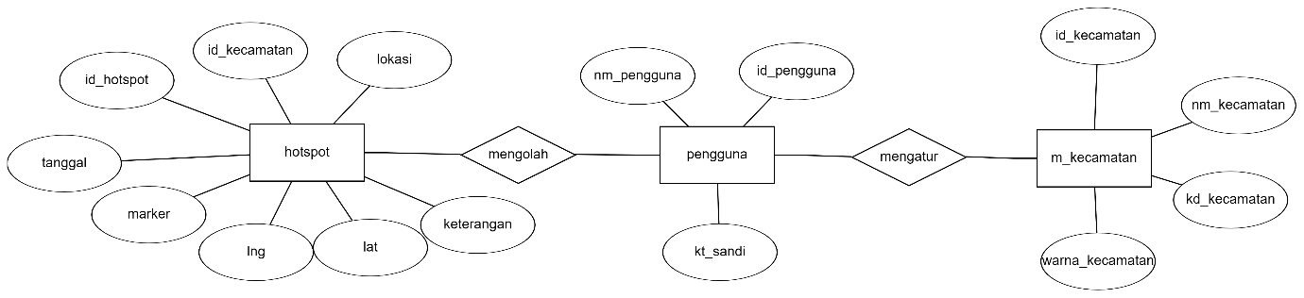

Entitas dan *attribut* yang terdapat pada diagram sistem informasi ini adalah sebagai berikut :

1. Pengguna

* id_pengguna
* nm_pengguna
* kt_sandi

1. hotspot

* id_hotspot
* id_kecamatan
* lokasi
* tanggal
* marker
* lng
* lat
* keterangan

1. m_kecamatan

* id_kecamatan
* nm_kecamatan
* kd_kecamatan
* warna_kecamatan

Relasi yang terdapat pada ER diagram sistem informasi tersebut adalah sebagai berikut :

1. Mengakses, relasi antara entitas pengguna dengan hotspot serta m_kecamatan. Dimana pengguna dapat mengolah data yang ada di hotspot dan pengguna dapat mengatur data yang ada di kecamatan.

Spesifikasi layar yang ada pada system informasi kali ini akan dijabarkan sebagai berikut :

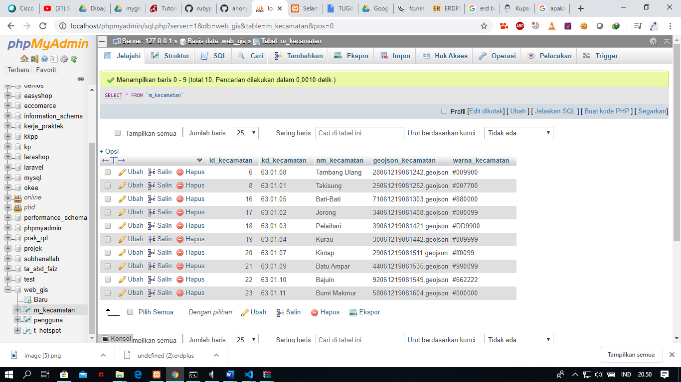

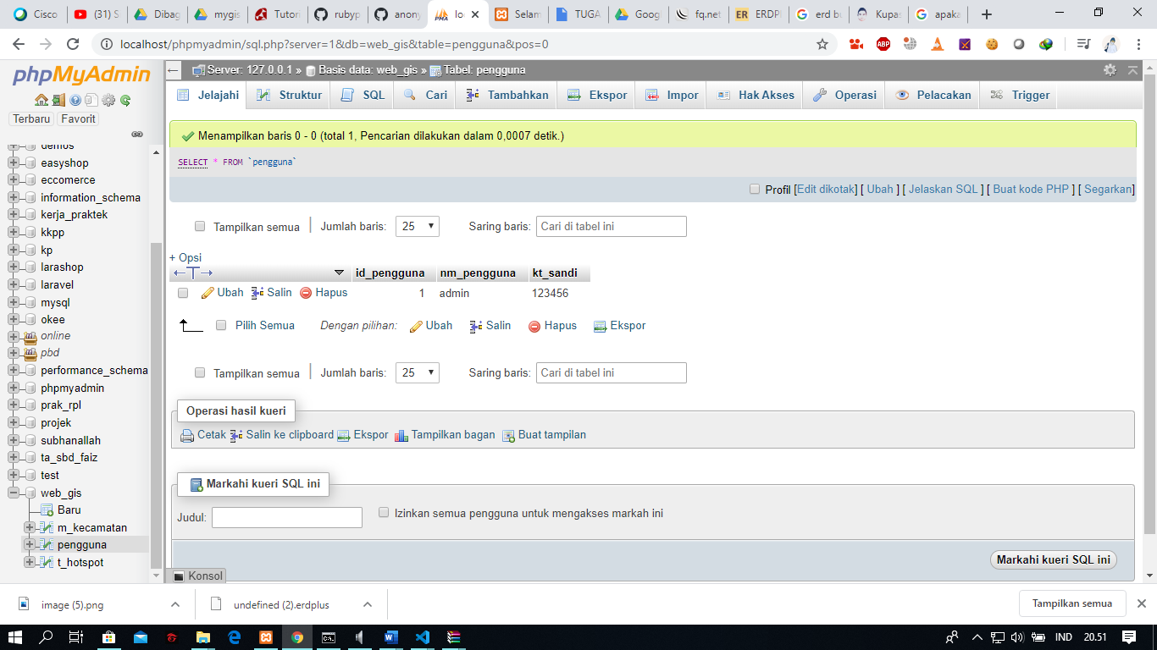

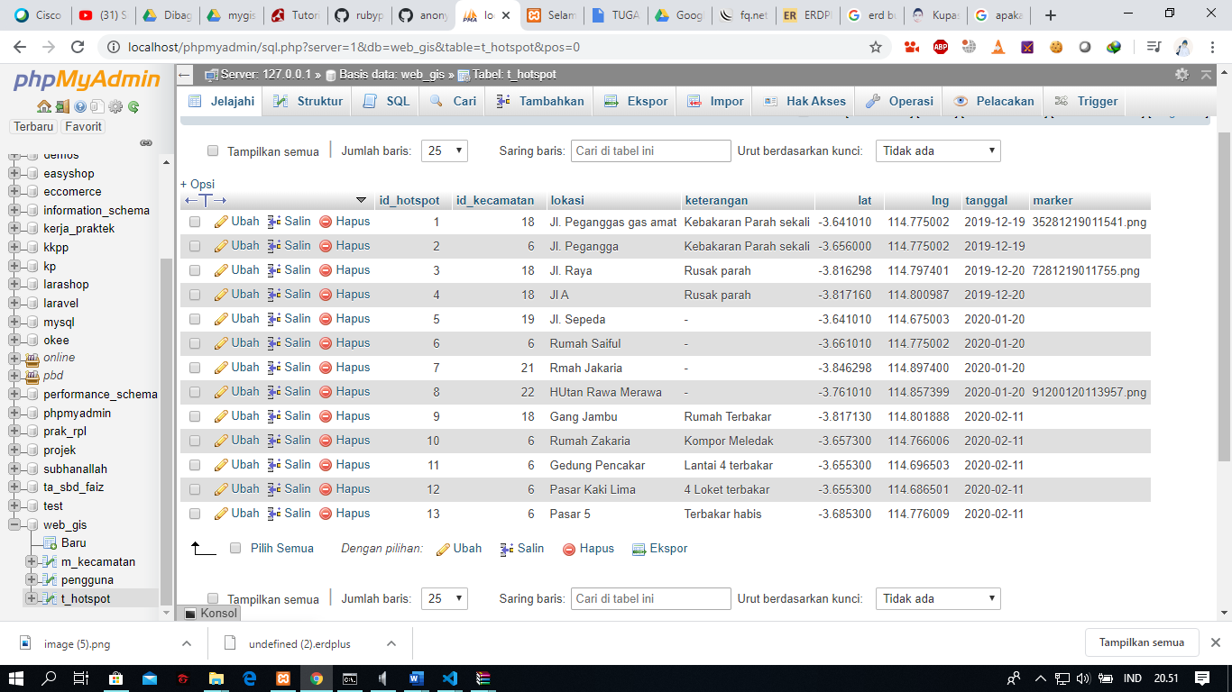

Berikut adalah tampilan dari halaman *website* kami :

* Halaman Beranda

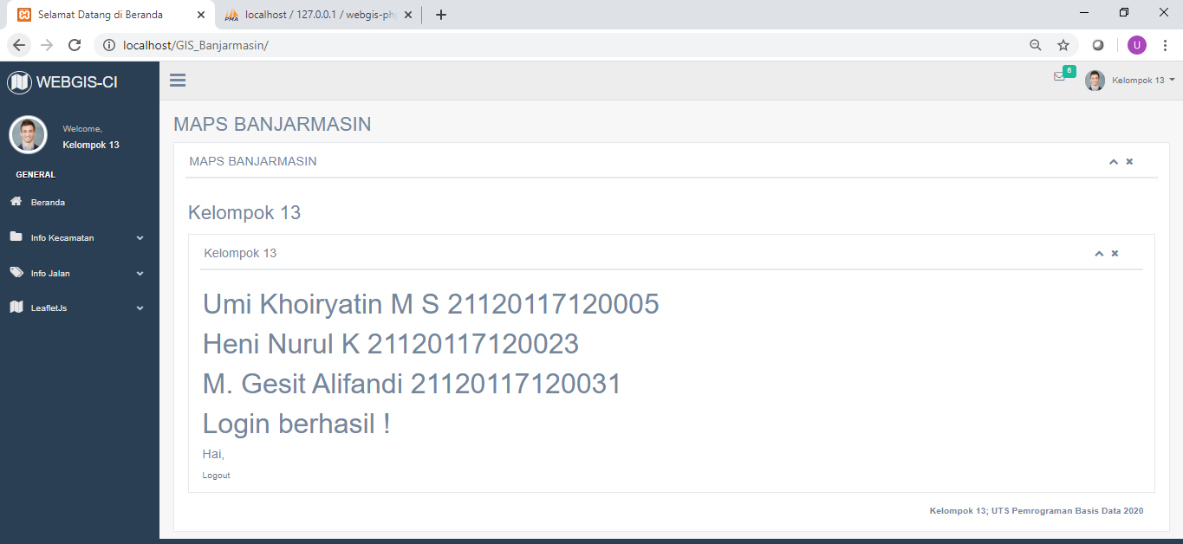

* Halaman Kecamatan

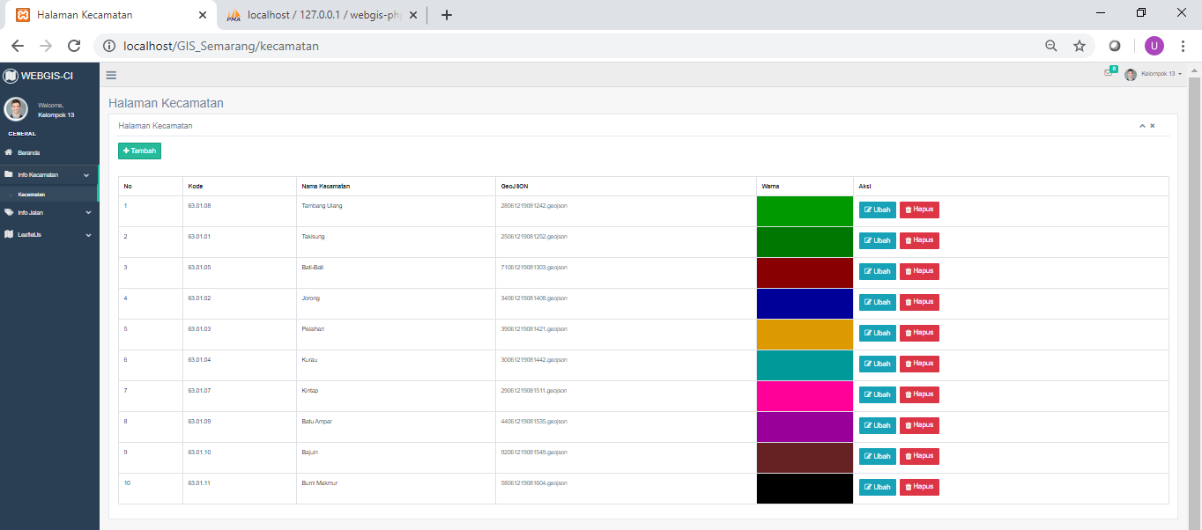

**CRUD** pada Halaman Kecamatan

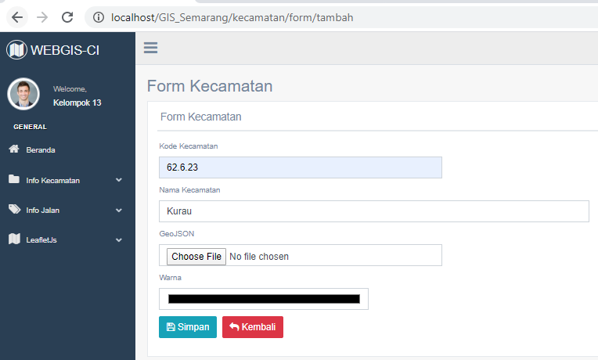

Jika di tekan tombol Kembali

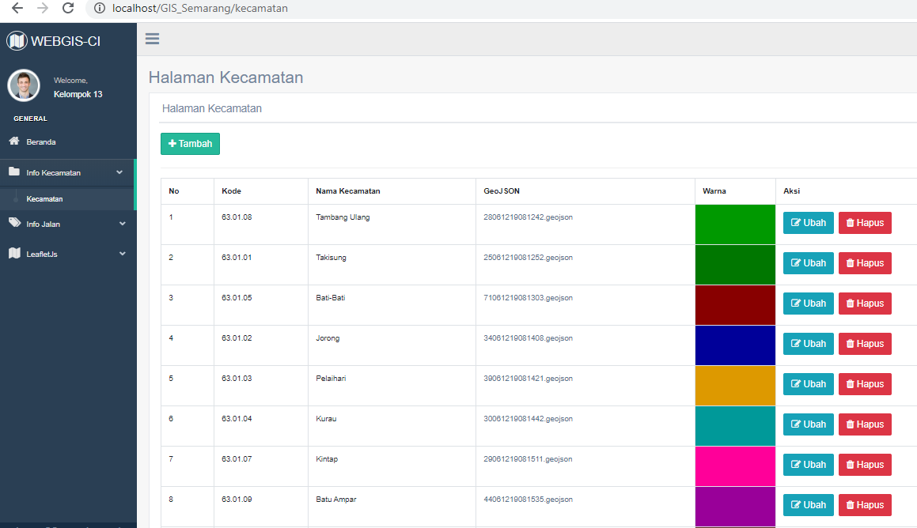

Tampilan Ketika memilih ubah

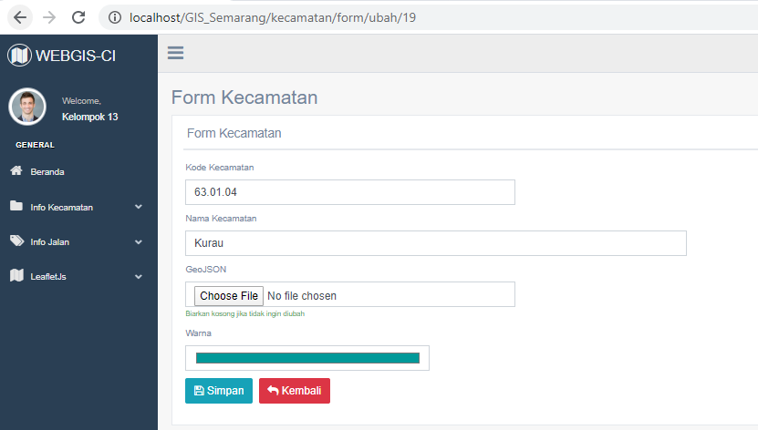

Tampilan Ketika memilih tombol Hapus

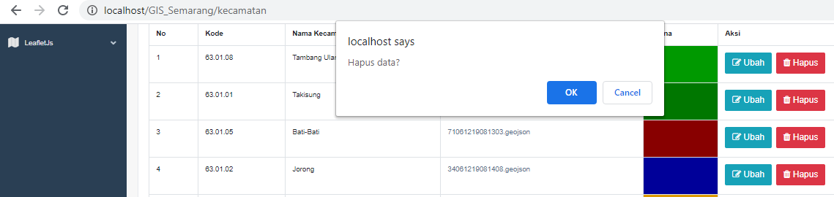

Tampilan setelah kita memilih Tombol OK

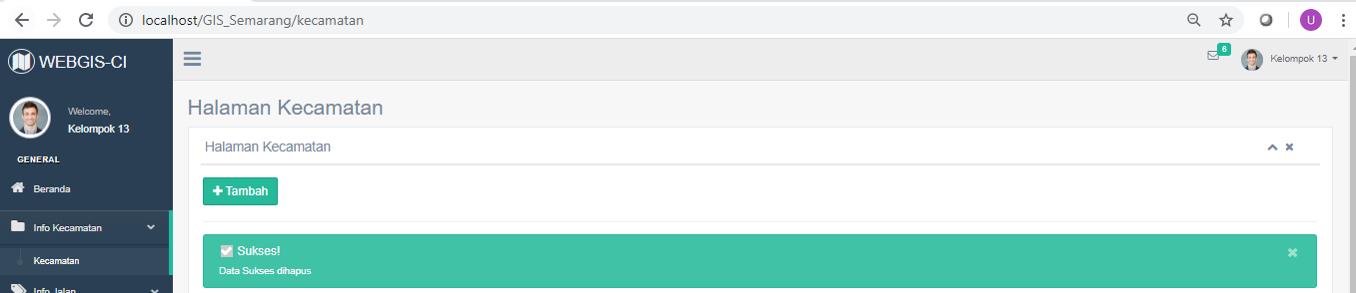

* Info Jalan

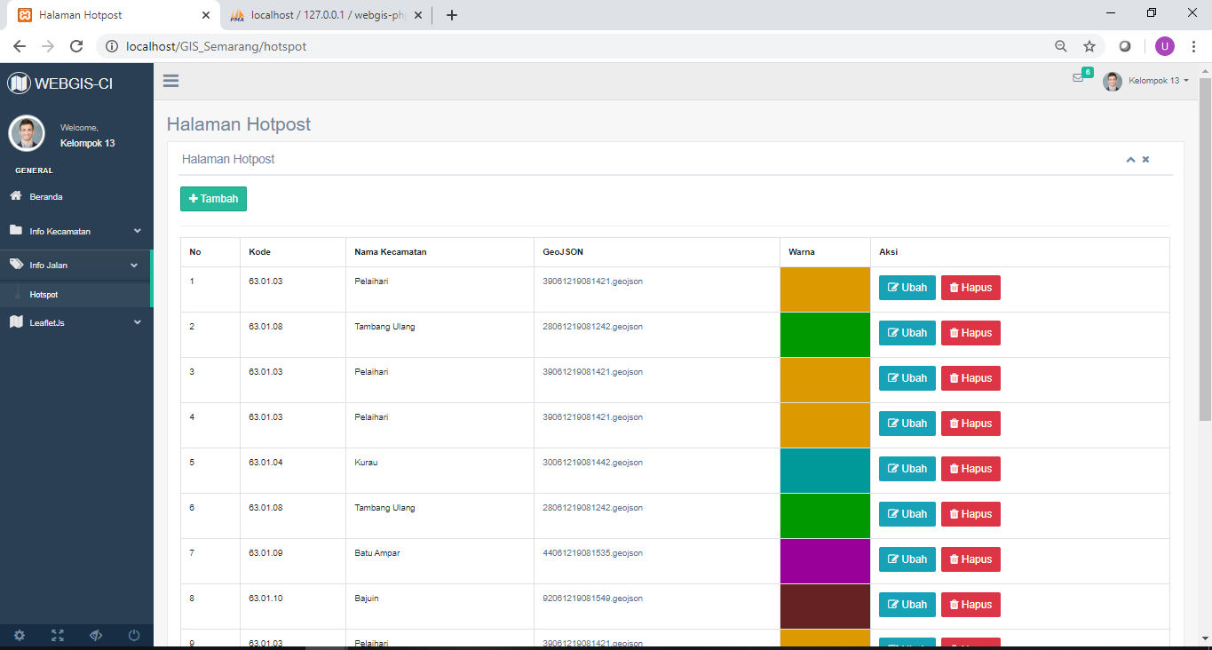

CRUD pada Tampilan *Hotspot*

Tampilan ketika memilih Tambah

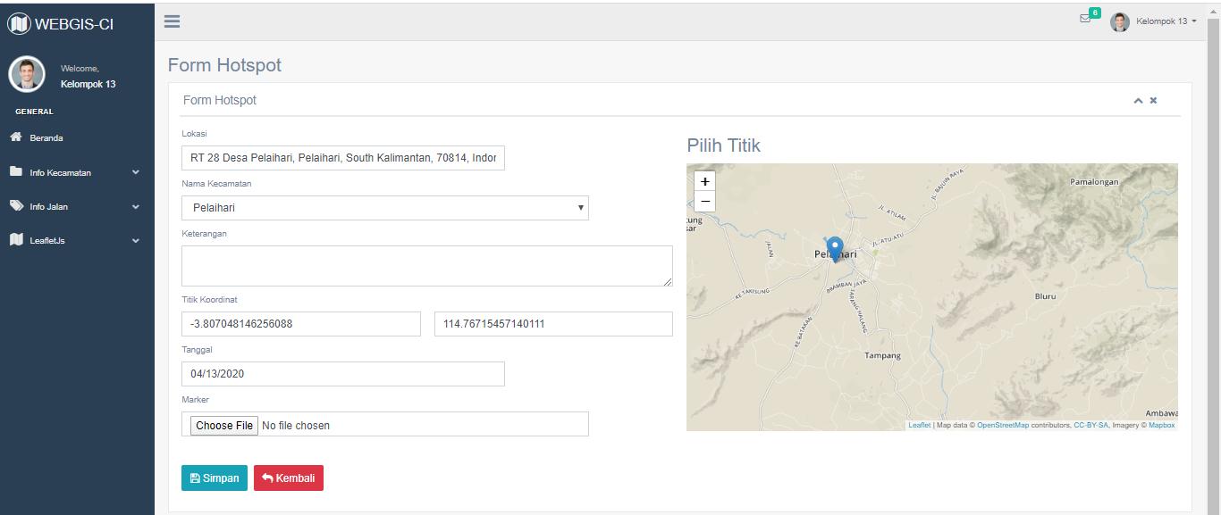

Tampilan Ketika memilih Ubah

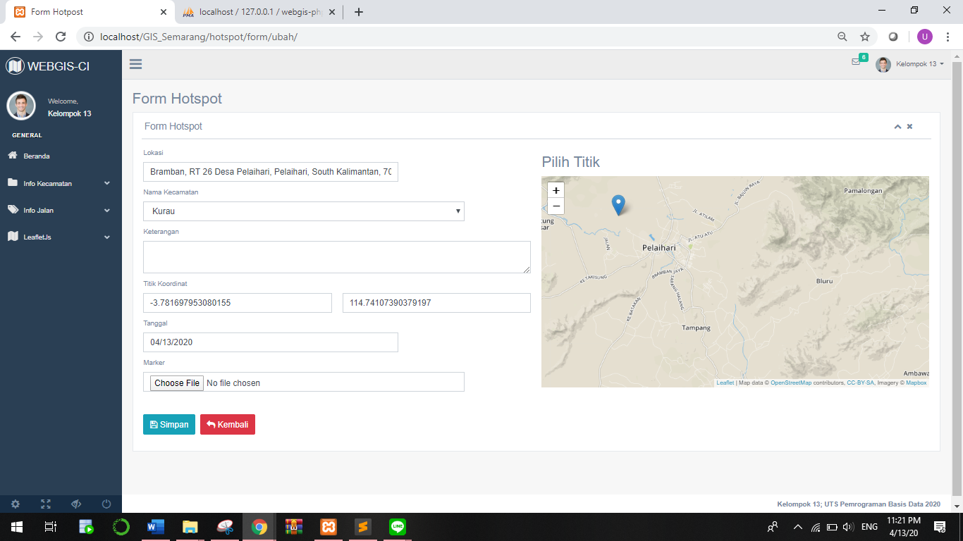

Tampilan Setelah kita memilih Ubah-Simpan

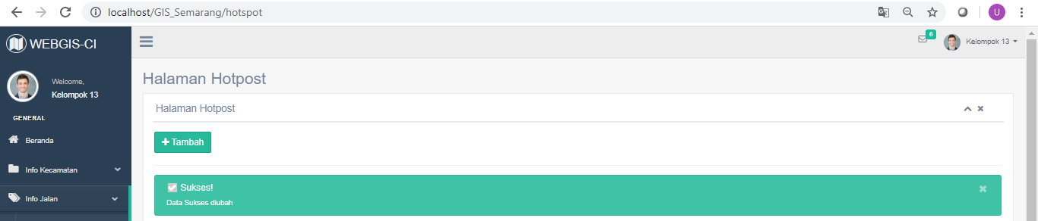

Tampilan Ketika memilih Hapus

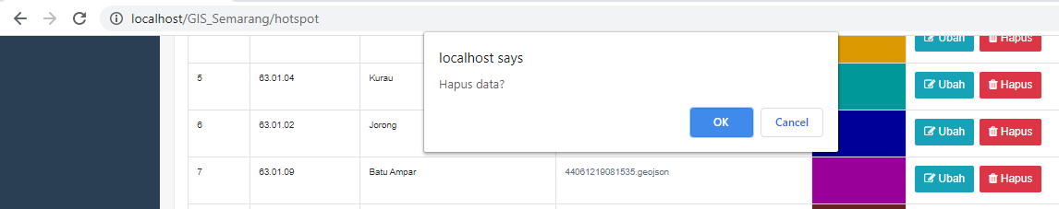

Tampilan Setelah memilih OK

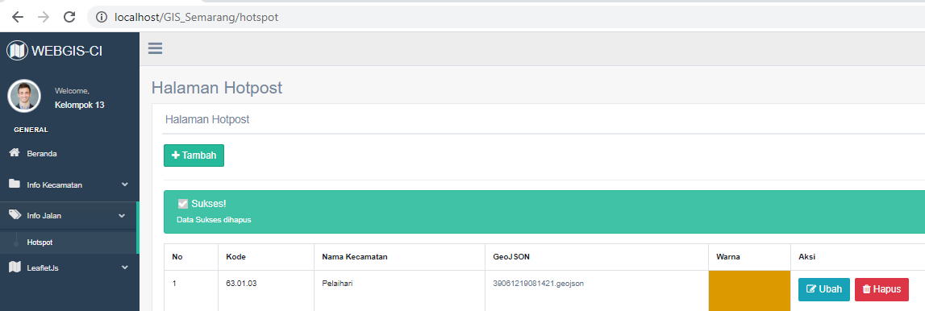

* Tampilan *LeafletJs*

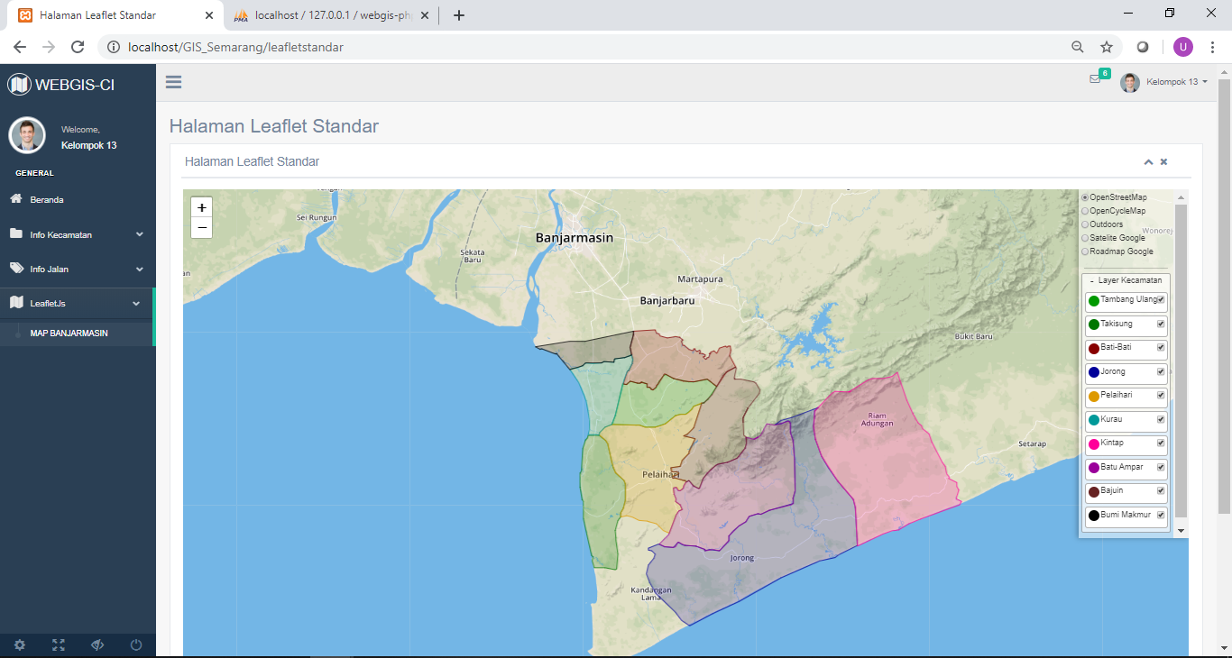

Tampilan Ketika memilih *OpenCycleMap*

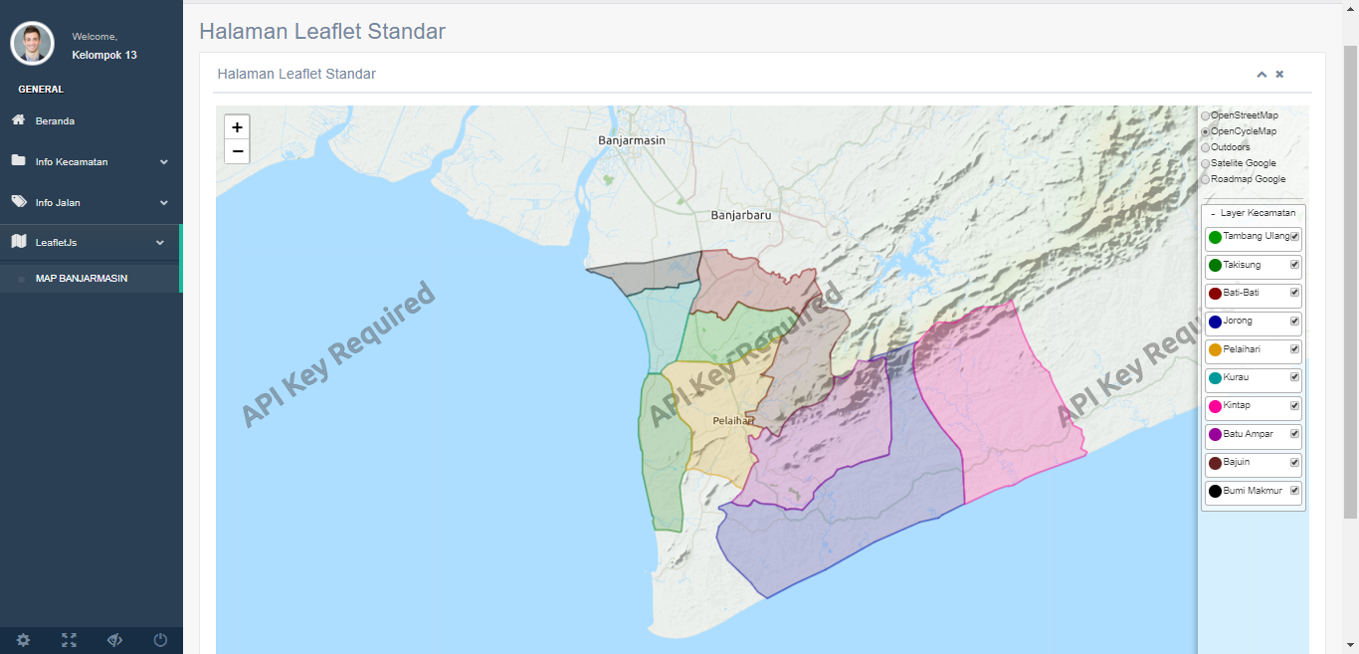

Tampilan Ketika memilih *Outdoors*

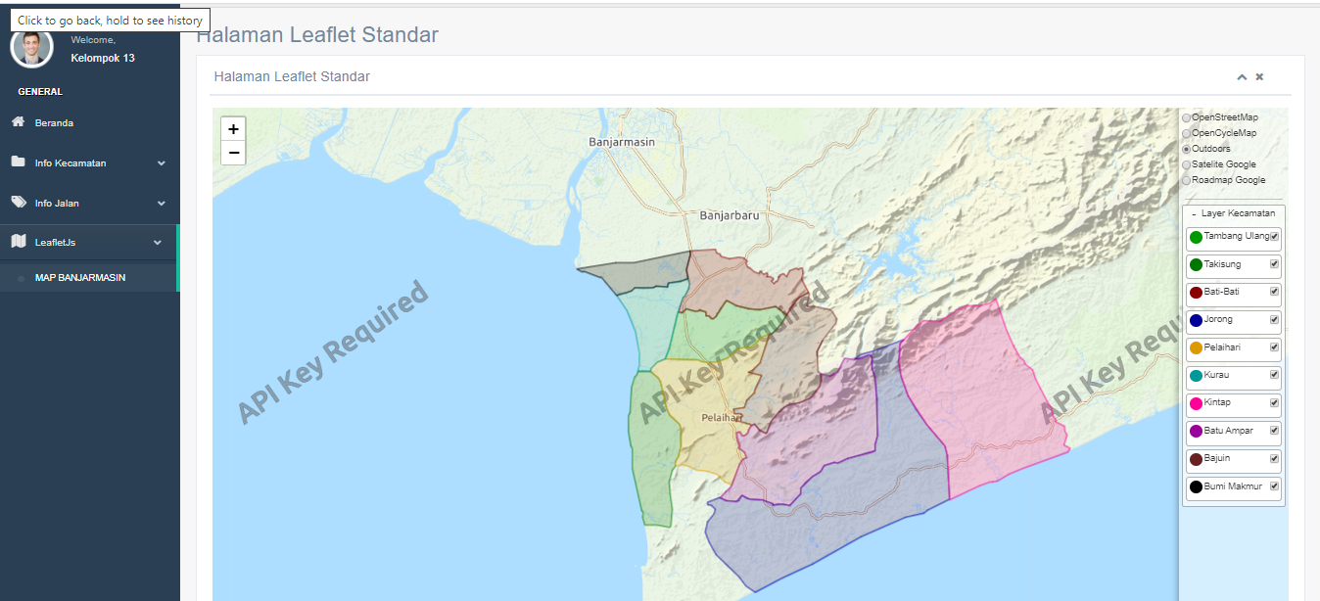

Tampilan Ketika memilih *Satelite Google*

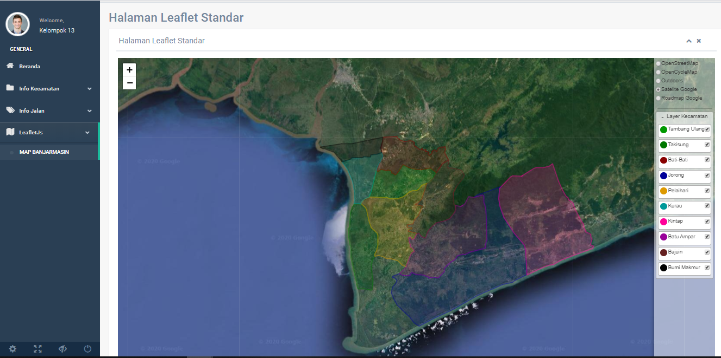

Tampilan Ketika memilih *Roadmap Google*

